CONNEXION

NOTRE NOM DE DOMAINE EST pelmelsports.com

Mail pelmelsports@gmail.com

Page 1

Accueil

Welcome to PelMel Sports! Bienvenue à PelMel Sports!

Notre équipe joyeuse, motivée et bienveillante à le plaisir de vous accueillir en journée comme en soirée, pour venir découvrir notre pêle-mêle de disciplines sportives associatives dans une ambiance conviviale, linguistique (et oui ça nous arrive 😉we like to speak English 😁) et chaleureuse, bien évidemment, remplie de joie et de bonne humeur pour votre plus grand bonheur! La présidence, les membres du bureau et très chers animateurs vous attendons bras grands ouverts chaque jour et tous les jours! ✨

Contact

Maison des associations

19 rue de Wicardenne

62200 Boulogne sur mer

Téléphone : +33678312767

Mail pelmelsports@gmail.com

Page 2

Les cours collectifs

STEP BOXE

Il ‘est jamais trop tard pour se mettre au step.

Tu hésités à te lancer ? Viens améliorer ton système cardio-vasculaire pendant une séance de 45 minutes avec ton coach David.

On y enchaîne des chorégraphies de plus en plus élaborées, tout en travaillant le cardio et le renfo.

Bienfaits du step

* Entretien et amélioration de la condition physique (endurance)
* Dépense énergétique en limitant les impacts importants
* Renforcement musculaire du bas du corps (fessiers, quadriceps)
* Rythme, mémorisation et coordination

EXTREM CAF

Un cours EXTREM CAF, c’est le cocktail idéal pour affiner la taille, dessiner les Cuisses, Abdos et les Fessiers. Pour faire connaître de nouvelles sensations et obtenir de meilleurs résultats, notre coach David, a revisité le cours traditionnel C.A.F. par un EXTREM CAF, un mémé de cardio complété par une série de mouvements fonctionnels

Viens sculpter ta silhouette tous les mardis soirs et cela avec ou sans matériel.

Bienfaits

* Raffermir le ventre
* Affiner la taille
* Muscler les quadriceps
* Galber les fesses et renforcer les adducteurs

Piloboxe

Tu souhaites redessiner ton corps rapidement, brûler un maximum de calories ?

Le programme Piloboxe avec notre coach David est l’activité idéale.

Un programme unique qui associe la puissance, la vitesse et l’agilité de la boxe avec la sculpture ciblée et la flexibilité de la méthode Pilates, par l’utilisation de gants lestés afin de tonifier encore plus les bras et maximiser l’entraînement du système cardio-vasculaire.

Les bienfaits

* Raffiner et renforcer le corps
* Améliorer l’endurance, l’explosivité et la souplesse
* Travailler les muscles profonds et l’équilibre
* Corrige la posture

Swissball

Le cours de Swissball reste le meilleur moyen de faire du bien à son corps, et surtout au dos, tout en s’amusant !

Fini la monotonie des exercices classiques. Le renforcement musculaire permet de réaliser des exercices de tonification et de stretching pour tous les muscles du corps ! Les dorsaux, les lombaires la sangle abdominales, le buste ou encore les cuisses seront sollicités tout en amortissant les impacts

C’est une activité qui relève de la gym douce et qui est accessible à tous.

Les bienfais

* Tonifier les muscles stabilisateurs
* Amélioration de la posture
* Assouplir et tonifier la colonne vertébrale
* Développer la souplesse et l’agilité

Latino’Fit

Le Latino’Fit encadré par Christine, regroupe toutes les danses latines à travers un cours de fitness et ce, dans une ambiance animée et joyeuse assurée ! On y travaille l’ensemble du corps de manière ludique et axée sur la coordination, le rythme latino, les pas de bases, les enchaînements. Tout cela afin de vous offrir un moment pour vous connecter à vos sensations corporelles et vous exprimer sans contrainte ! 🙂

Page 3

Cours d’anglais avec Joanne

Vous retrouvez notre animatrice anglaise, Joanne les mercredis matin pour des ateliers de motricité et d’anglais adaptés aux enfants de 0 à 3 ans et de 4 à 7 ans.

Page 4 planning

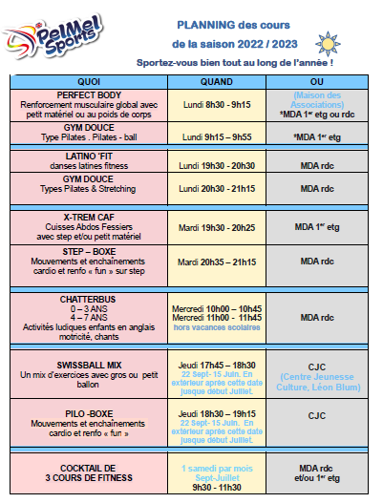

Page 5 Galerie